湖南信息学院学生创办企业学分认定
姓 名 | 张三 | 性 别 | 男 | 出身年月 | 2000.01.01
二级学院 | 管理学院 | 专 业 | 会计学 | 联系电话 | 155****8945
班 级 | 22会计1班 |  |  | 学 号 | 2022****0101
统一社会信用代码 | ********** |  |  | 注册资本 | ***万
企业职务 | 经营者 法定代表人 执行事务合伙人 股东（股份占比 %)
公司  简介及  运营概要  （200） | （公司简介和基本运营情况介绍）  本公司名为 “启星创想科技有限公司”，成立于 2023 年 3 月，专注于校园新媒体运营与大学生创新创业服务。主要业务包括校园活动策划执行、自媒体账号代运营、创业项目孵化指导等。目前团队核心成员 5 人，均为在校大学生，已成功合作校园活动 10 余场，服务师生超 2000 人次。公司秉持 “立足校园、服务青年、共创价值” 的理念，致力于打造校园创新创业生态服务 平台，未来计划拓展校企合作项目，提升品牌影响力。  以上所填内容属实！ 学生本人签名：  年 月 日
创新创业学院审核意见：

签字（盖章）： 年 月 日
身份证复印件（正反两面）

工商税务以及营业执照副本
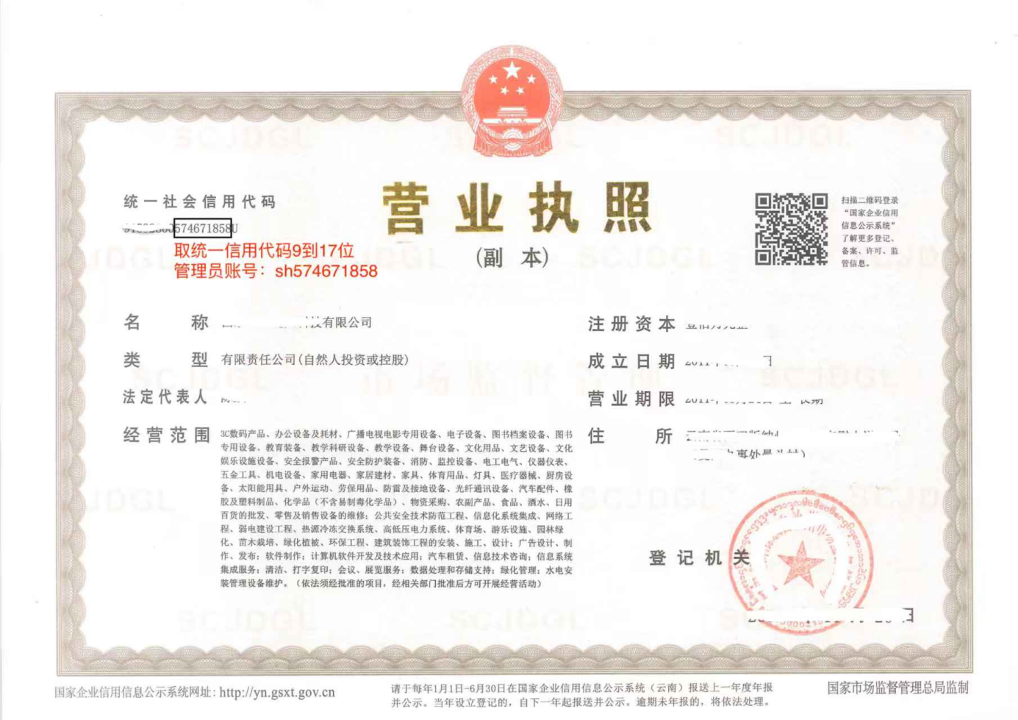
注释：本表适用于学生因自主创办企业进行素质拓展与创新创业项目学分认定，学生创办个体工商户仅认定经营者。本表一式两份，双面打印，一份交由二级学院存档，一份交创新创业学院存档。

